الاسم/....................... اللقب/.....................
اختبار الفصل الثاني *رياضيات*
ابتــــدائية:................ السنة : الاولى ابتدائي
pp

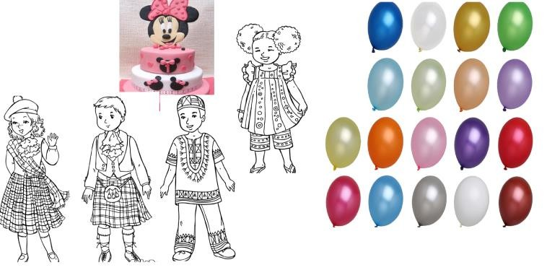
التعليمة الاولى: دَعَا أَمِينٌ اَصْدِقاَءَهُ اِلَى حَفْلَة ِعِيدٍ مِيلَادِهِ
الاحظ الصورة واجيب
*لون الاطفال الذين على استقامة واحدة
*احسب عدد البالونات واكتبها على جدول المراتب
ع | و
……. | …..

التعليمة الثانية: لون الاجابة الصحيحة
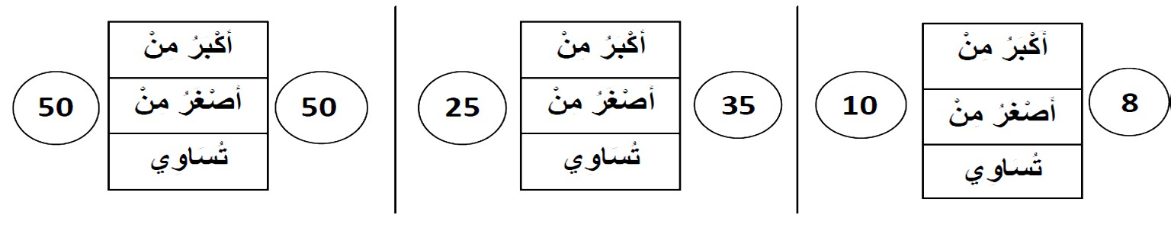
التعليمة الثالثة:
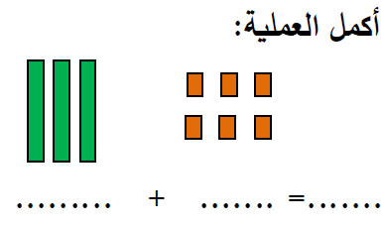
التعليمة الرابعة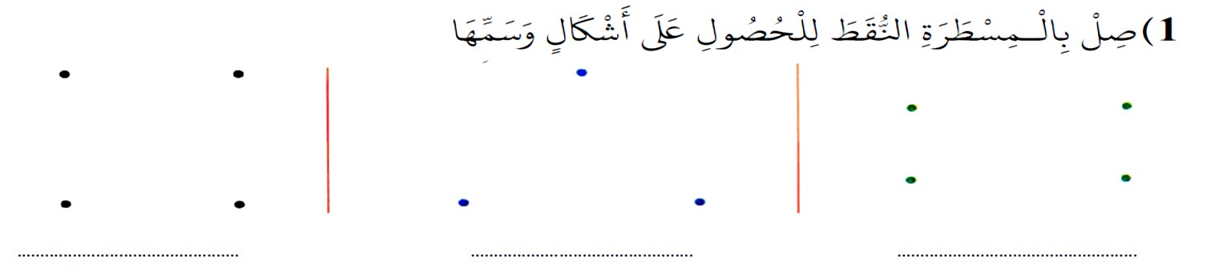

تم تحميل هذا الملف من موقع: المنارة التعليمي
هذا الملف مساهمة من الأستاذ المتميز: محمد صابر أيوب .. فشكرا جزيلا له على ما يقدمه

هذا الملف متوفر بصيغة word قابل للتعديل

للمزيد من الملفات التعليمية، اضغط على الرابط:
https://www.manaradocs.com
تابعونا على فيسبوك للتوصّل بكل جديد في عالم التربية و التعليم
صفحتنا على فيسبوك facebook.com/ManaraDocs
مجموعتنا على فيسبوك facebook.com/groups/ManaraDocs
البريد الإلكتروني: manaradocs.com@gmail.com

لنشر ملفاتكم (اختبارات، فروض، مذكرات، ملخصات ....)
يرجى إرسالها على العناوين في الأعلى .
موقع المنارة التعليمي يتعهد بحفظ حقوقكم كاملة و النشر يكون باسم الأستاذ.

